資料①「SDGｓ17の目標（切り取り用）」
☆17の目標を切り取ろう。

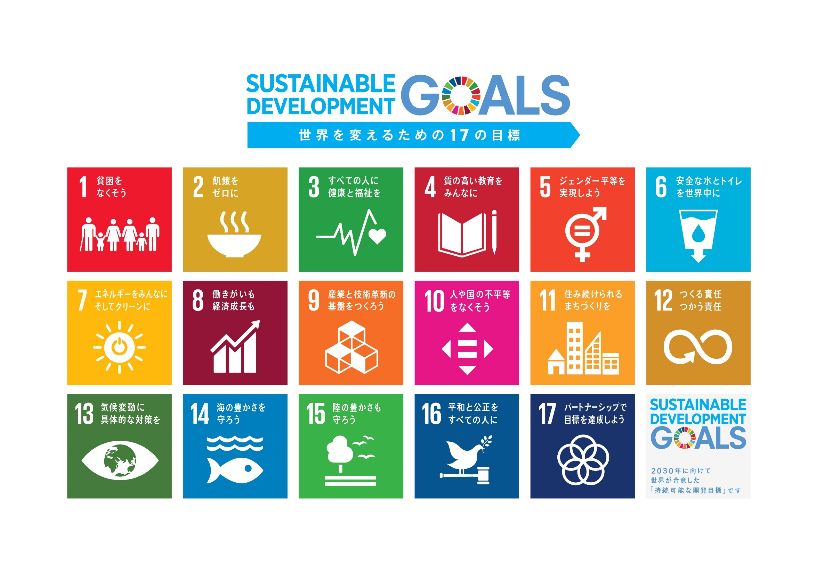
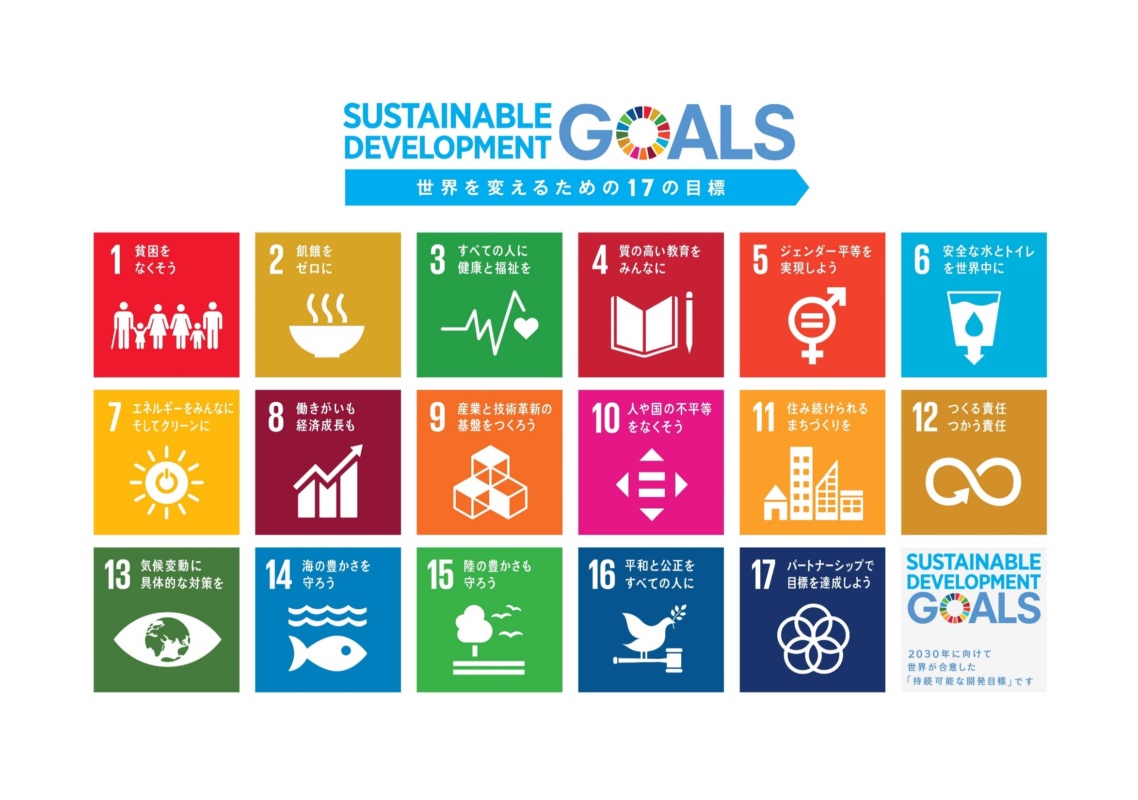

ワークシート２「戦争×SDGｓマインドマップ」

戦争

